ESTUDO DIRIGIDO DO SEGUNDO CRÉDITO.

- Qual a importância dos túbulos T no processo de contração?

- Por que ocorre o Rigor mortis?

- Um veterinário atende uma vaca leiteira apresentando sinais de tremores musculares, dificuldade para se locomover e episódios de espasmos involuntários após o parto. Após exames, é diagnosticada hipocalcemia, uma condição caracterizada por baixos níveis de cálcio no sangue.

Explique como a hipocalcemia pode afetar a contração muscular, considerando os mecanismos fisiológicos envolvidos.

- Esse gráfico representa o potencial de qual tipo de célula?
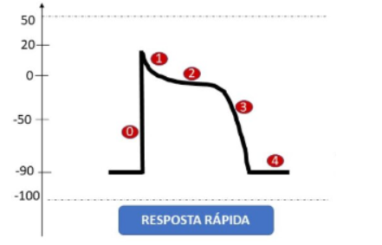

- Um paciente é diagnosticado com uma condição cardíaca que reduz a duração do platô no potencial de ação das células do miocárdio. Essa alteração diminui o tempo de entrada de íons cálcio nas células cardíacas.

Explique como essa redução na duração do platô pode impactar a capacidade do coração de bombear sangue de forma eficiente.
- Durante o processo de filtração e reabsorção nos túbulos renais, diferentes mecanismos de transporte atuam para manter o equilíbrio hidroeletrolítico do organismo. Sabendo que o sódio é um dos íons mais importantes nesse processo, responda: Explique como a reabsorção de sódio influencia o movimento da água nesse segmento do néfron.

